**Plantilla de Levantamiento de Requisitos para Desarrollo Web de Medicina**

**Información del Proyecto**

* Nombre del Proyecto: Software Medicina
* Fecha de Inicio del Proyecto: 04/10/2023
* Equipo Responsable: Alejandro Camilo Orjuela Marciales

**Descripción del Proyecto**

* Objetivo del Proyecto:

Diseñar y desarrollar un software que permita a las personas llevar el manejo de la información de la creación de la ficha médica, reservación de citas médicas e historia clínica en el área de medicina general y especialidad que represente así para la empresa una mayor conectividad en el hospital y un mayor benéfico económico.

**Requerimientos:**

* Página web con información general del servicio- RF001
* El sistema debe tener un módulo de registro de usuarios – RF002
* El sistema debe permitir el acceso a las personas registradas, por medio un usuarios y contraseña RF003
* El sistema debe tener una salud. (¡importante!) RF005
* Módulo de medicina de salud atendidos pueden codificarse como: diagnósticos, signos o síntomas, pronóstico, temor a enfermedades, incapacidad (física o mental) o necesidades de cuidado, lesiones y problemas de salud de los seres humanos.
* El sistema debe tener un módulo que permita al usuario ingresar los datos correspondientes a presupuestos del mes (planificación)-RF007
* El sistema debe permitir registrar los ingresos y gastos del día a día. (debe quedar trazabilidad, del día y hora en que se realizó el cambio) – RF008
* El sistema debe permitir realizar seguimientos de los gastos, ingresos mediante indicadores de gráficos y tablas.
* Módulo de conversión de divisas.

**Requisitos Técnicos**

* **Plataforma**: [Especificar si el proyecto se desarrollara en una plataforma especifica, como WordPress, Ruby on Rails , etc]
* **Lenguajes de Programación**: [Indicar los lenguajes de programación que se utilizaran]
* **Base de Datos**: [Mencionar la base de datos que se empleará, si es relevante]
* **Requisitos de Seguridad**: [Especificar mediades de seguridad necesarias como cifrado de datos, autenticación de dos factores, etc]
* **Integraciones**: [Listar cualquier integración con servicios externos, como APIs de bancos, servicios de pago, etc.]

**Diseño y UX**

* Aspecto visual: [Describir los colores, logotipo y estilo general del sitio web]
* Flujo de Usuario: [Describir como los usuarios interactuarán con el sitio]

**Cronograma**

* Fecha de Entrega Esperada: [Fecha objetivo de finalización]
* Miles tones Importantes: [Enumerar hitos clave en el desarrollo]

Diseño y UI

* Menú principal
* Inicio – blog- Contacto
* logo
* Sección de bienvenida.
* Título de la aplicación web
* Imagen o ilustración llamativa
* Una descripción
* Llamado a la acción (botón de registro e inicio de sesión)
* Servicios – Cada servicio representa una sección de la página (deben tener una descripción del servicio y una imagen)
* Administra tus propia Doctor
* Planeación presupuestal del mes
* Registro de ingresos y gastos
* Dashoboard de seguimiento globalizado
* Sección de contacto
* Datos de contacto de la empresa
* Slide de redes sociales
* Mapa de ubicación
* Copyright

**Requisitos Funcionales**

1. Registro de Usuarios

* [Describir los datos que se recopilaran durante el registro de usuarios]
* [Especificar cualquier autenticación o verificación requerida]

1. Gestión de Cuentas

* [Describir las funcionalidades relacionadas con la gestión de cuentas bancarias]
* [Incluir la capacidad de agregar, editar y eliminar cuentas]

1. Seguimiento de Transacciones

* [Describir como se registrarán y mostrarán las transacciones]
* [Incluir categorización y etiquetado de transacciones]

1. Presupuesto Personal

* [Detallar las características del sistema de presupuesto]
* [Incluir la capacidad de establecer metas y rastrea el progreso]

1. Generación de informes

* [Describir los informes financieros que se generarán]
* [Incluir la capacidad de exportar informes]

1. Notificaciones y Recordatorios

* [Especificar notificaciones por correo electrónico o mensaje push]
* [Detallar los eventos que desencadenarán notificaciones]

1. Segmenta la visualización de la información a través de un sistema de roles
2. Gestionar las historias clínicas de la medicina
3. Las autoridades judiciales y de salud en los casos previstos en la ley
4. Las demás personas determinadas en la ley
5. El equipo de salud

Módulos

* Tabla de Pacientes

1. ID_Paciente(Clave Primaria)
2. Nombre
3. Apellido
4. Fecha de Nacimiento
5. Género
6. Dirección
7. Numero de Teléfono
8. Historial Medico

* Tabla de Médicos:

1. ID_Médico (Clave Primaria)
2. Nombre
3. Apellido
4. Especialidad
5. Número de Colegiación
6. Horario de Consulta
7. Contacto

* Tabla de Citas:

1. ID_Cita (Clave Primaria)
2. ID_Paciente (Clave Externa que hace referencia a la Tabla de Pacientes)
3. ID_Médico (Clave Externa que hace referencia a la Tabla de Médicos)
4. Fecha de la Cita
5. Hora de la Cita
6. Motivo de la Cita
7. Estado de la Cita (por ejemplo, pendiente, completada, cancelada)

* Tabla de Diagnósticos:

1. ID_Diagnóstico (Clave Primaria)
2. ID_Paciente (Clave Externa que hace referencia a la Tabla de Pacientes)
3. ID_Médico (Clave Externa que hace referencia a la Tabla de Médicos)
4. Fecha del Diagnóstico
5. Descripción del Diagnóstico
6. Tratamiento Recomendado, etc.

* Tabla de Tratamientos:

1. ID_Tratamiento (Clave Primaria)
2. ID_Paciente (Clave Externa que hace referencia a la Tabla de Pacientes)
3. ID_Médico (Clave Externa que hace referencia a la Tabla de Médicos)
4. Fecha de Inicio del Tratamiento
5. Fecha de Finalización del Tratamiento
6. Medicamentos Recetados
7. Instrucciones

* Dashboard

Tabla con los movimientos x salud

Resumen de Pacientes:

Número total de pacientes atendidos.

Resúmenes de pacientes destacados con información crítica, como diagnósticos recientes, alergias o tratamientos importantes.

Indicadores de estado de pacientes (por ejemplo, en sala de emergencias, en quirófano, en espera).

Agenda y Citas:

Lista de citas programadas para el día, semana o mes.

Estado de las citas (pendientes, completadas, canceladas).

Información del paciente y detalles de la cita.

Estadísticas de Diagnósticos:

Gráficos que muestran la distribución de diagnósticos médicos más comunes.

Estadísticas de diagnósticos recientes, como enfermedades, lesiones o afecciones crónicas.

Seguimiento de Tratamientos:

Listado de pacientes en tratamiento.

Información sobre los medicamentos recetados y las dosis.

Adherencia a los tratamientos.

Indicadores de Calidad de Atención:

Métricas de calidad, como tasas de reingreso, tiempos de espera en urgencias y cumplimiento de protocolos médicos.

Comparaciones de rendimiento con estándares o benchmarks.

Datos de Laboratorio y Radiología:

Resultados de análisis de laboratorio y pruebas de diagnóstico por imagen, con alertas para resultados anómalos.

Gráficos de tendencias de datos relevantes.

Gestión de Recursos:

Disponibilidad de camas en el hospital.

Asignación de recursos médicos, como quirófanos y personal de enfermería.

Alertas y Notificaciones:

Alertas críticas, como cambios en el estado del paciente o resultados de pruebas significativas.

Recordatorios de tareas pendientes, como recetas por renovar.

1. 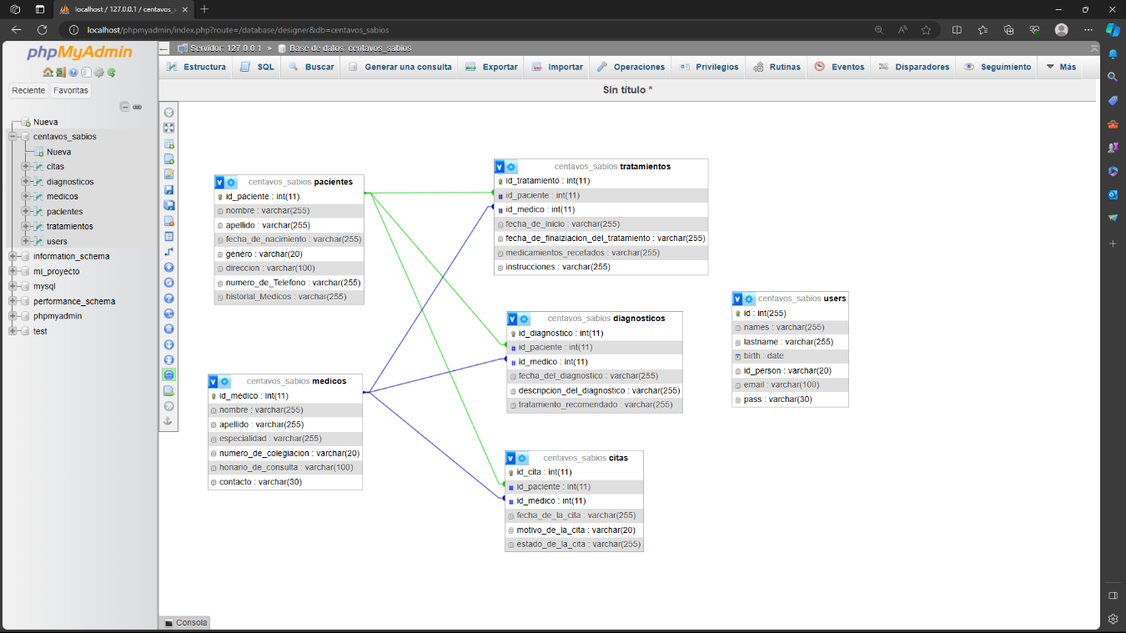Elementos de una base de datos